Конкурс поделок «Мастерская Деда Мороза»

Новый год – это долгожданный праздник для детей и взрослых. В преддверии Нового года в средней группе №9 прошел конкурс новогодних игрушек «Мастерская Деда Мороза». Игрушки были выполнены из плотной цветной бумаги, ткани, ваты, картона, всевозможных подручных и природных материалов (пластиковых бутылок, шишек, упаковочных материалов и т.д.). Все это сделали родители и дети своими руками.
Все участники конкурса смогли проявить свою фантазию и творческий потенциал. После подведения итогов, поделками украсили свой участок.
Большое спасибо родителям, которые нашли время и желание принять участие в конкурсе. Ведь ничего нет дороже для ребёнка, чем время, проведенное с мамой и папой!

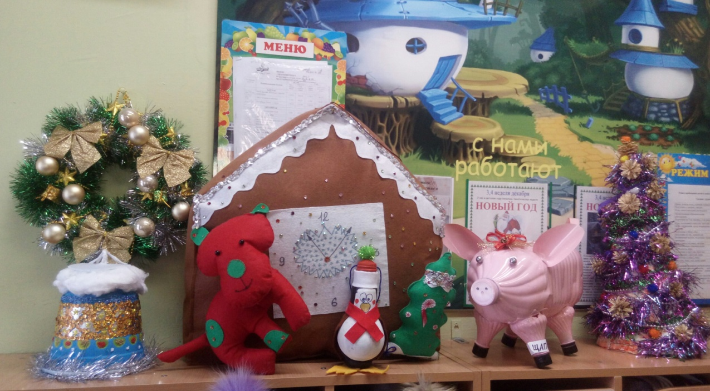

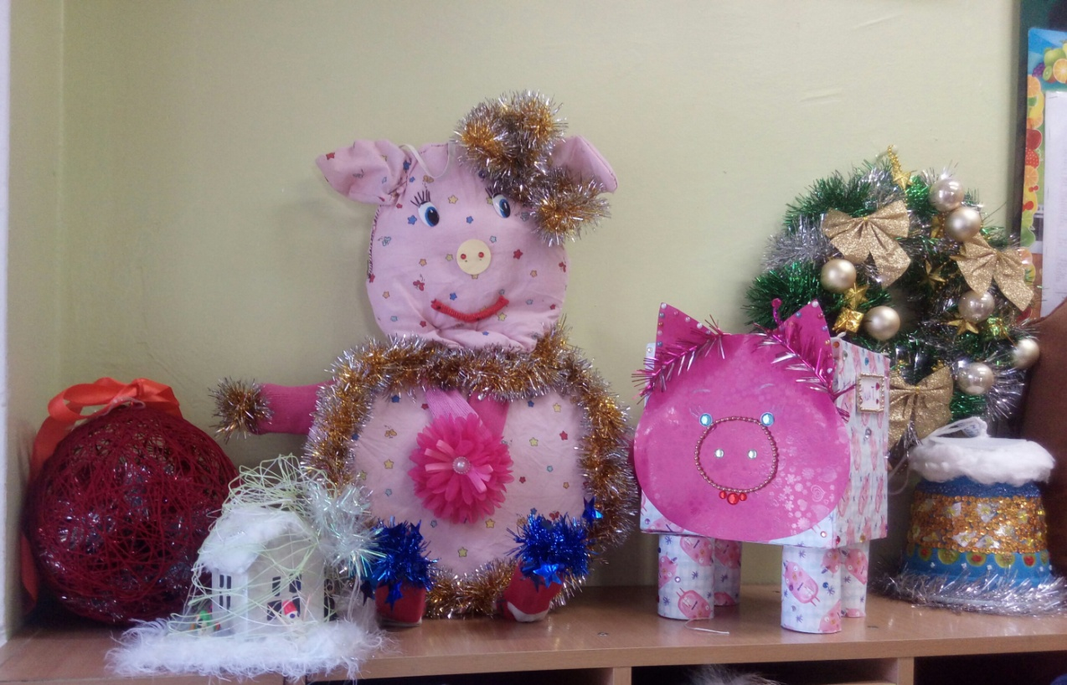

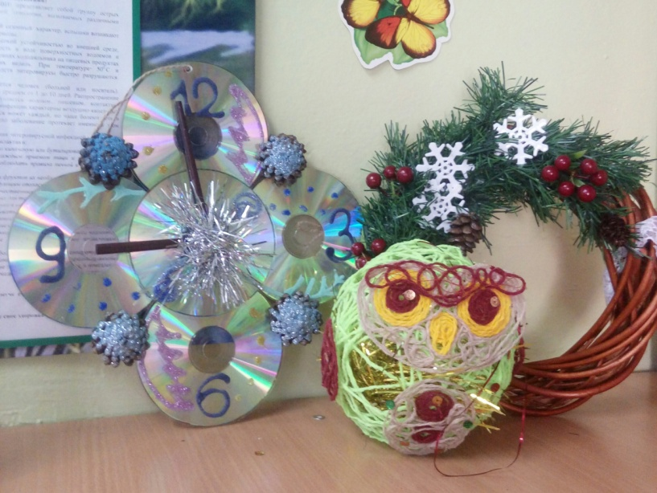

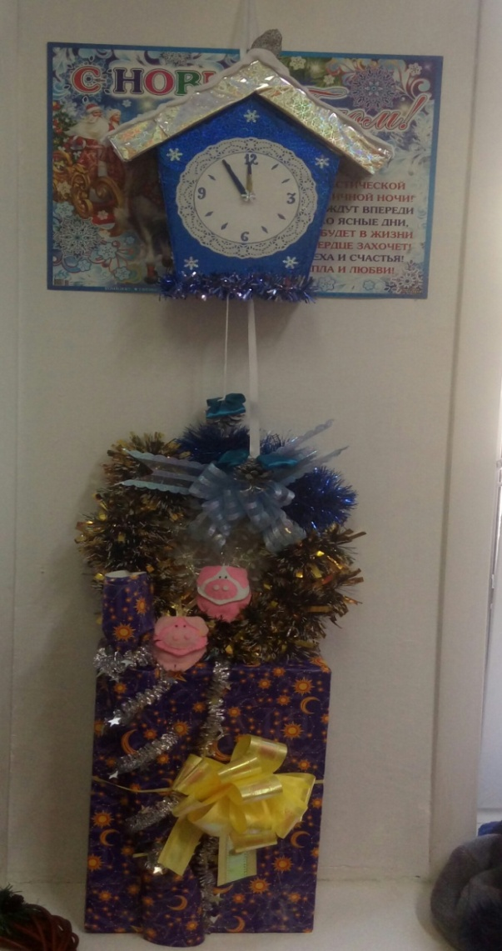

Подготовила воспитатель Величко Т.Г.

